**Nome: Icaro Alcantara Laudade RA: 253746**

**Sistema de Estoque**

Primeiramente configurar o asadmin(GLASSFISH) de acordo com esse link:

https://docs.oracle.com/cd/E18930_01/html/821-2416/gglpq.html#gknaf

O sistema de estoque foi feito através do uso de JSF,Ajax, PrimeFaces, OmniFaces, Facelets, JPA e EJB,além do uso do banco de dados Oracle.

Todas as paginas com inputText/inputSecret tem validação (required=true,lenght,números únicos se for o caso, usuário e senha corretos entre outras).

O OmniFaces é usado no .faces na URL de todas as paginas.

Se o usuário tentar acessar alguma pagina sem efetuar o login primeiro ele será redirecionado a pagina de login.

Os botões da pagina principal (com exceção do logout e cadastro de notas) só ficam habilitados ao selecionar uma nota/produto.

Não irei mostrar essas validações.

Ao abrir o sistema a pagina de login será aberta:

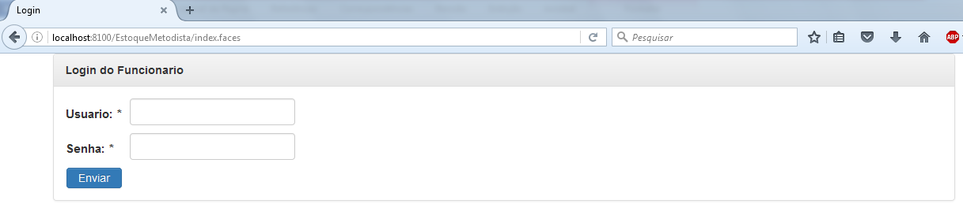

Ao fazer o login o usuário ira a pagina principal, onde serão mostrados todas as notas, produtos e uma tabela de local vazia:

Parte superior da pagina principal:

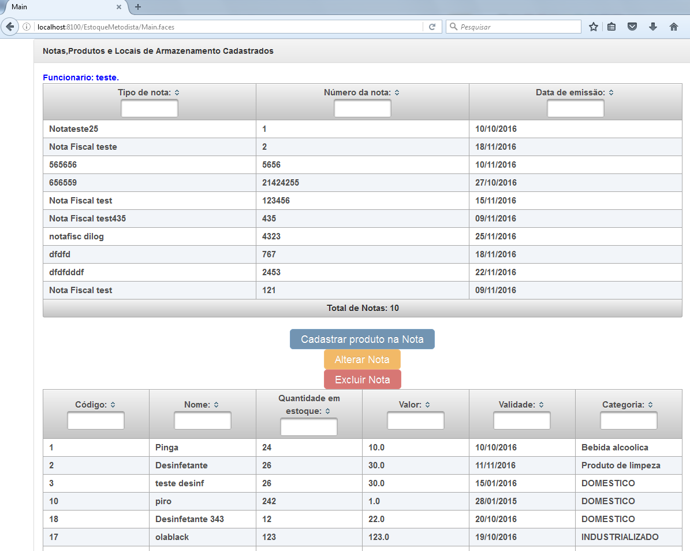

Parte inferior da pagina principal:

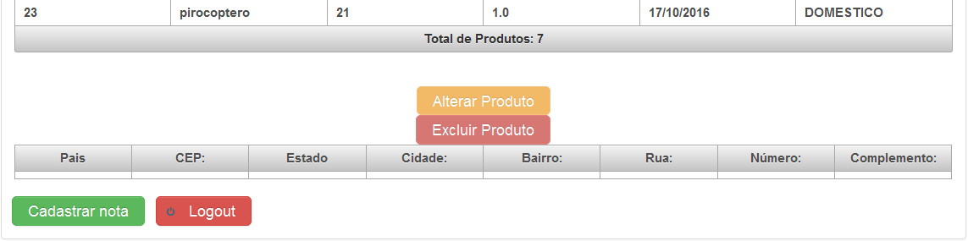

Ao selecionar uma nota (clicando em uma nota da tabela de notas) os produtos da respectiva nota serão mostrados.

Ao selecionar um produto (clicando em um produto da tabela de produtos) o local de armazenamento do respectivo produto será exibido.

Ao deselecionar (CTRL + clique) um produto a tabela de local armazenamento ficara vazia ao deselecionar uma nota o resultado será sempre igual às imagens acima.

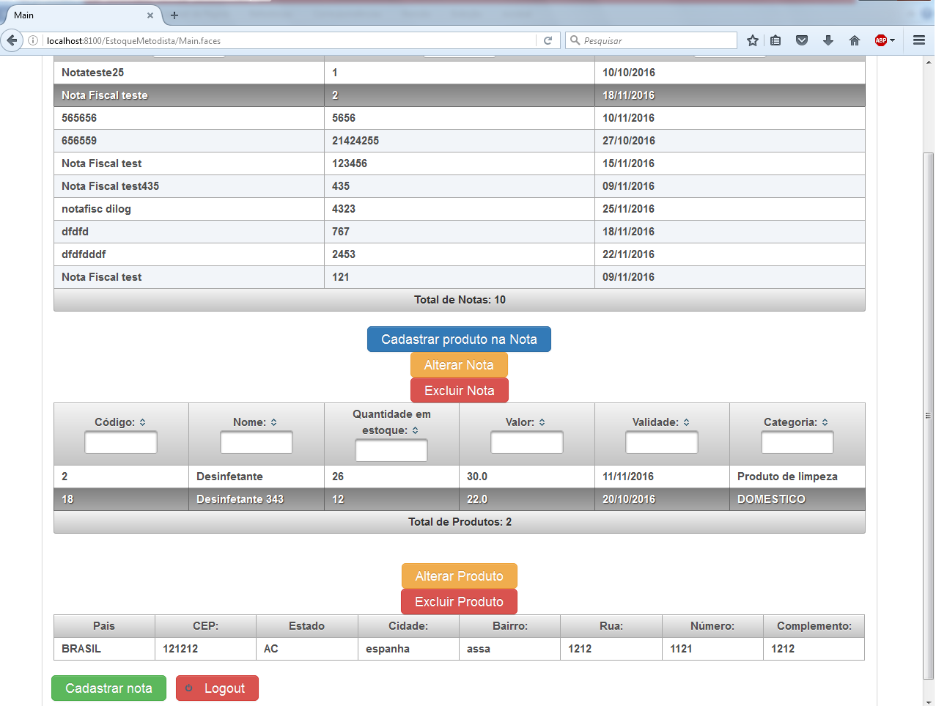

O botão de logout volta para a pagina de login.

Nas paginas seguintes o botão Voltar volta a pagina principal.

Ao clicar em Cadastrar produto na nota:

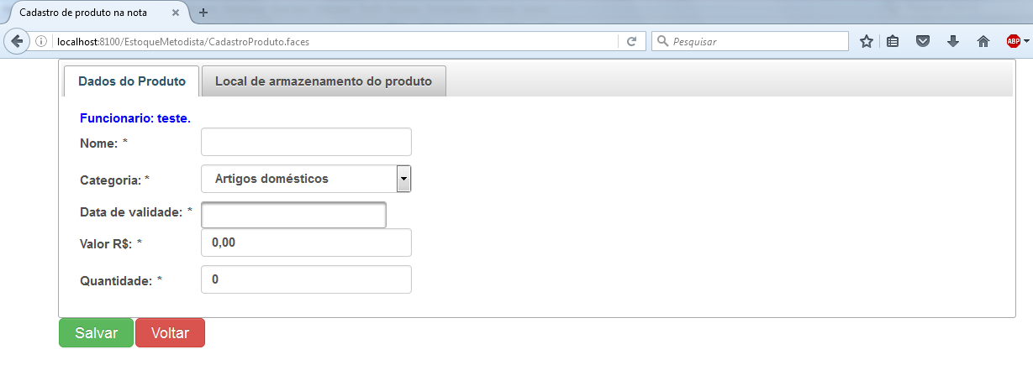

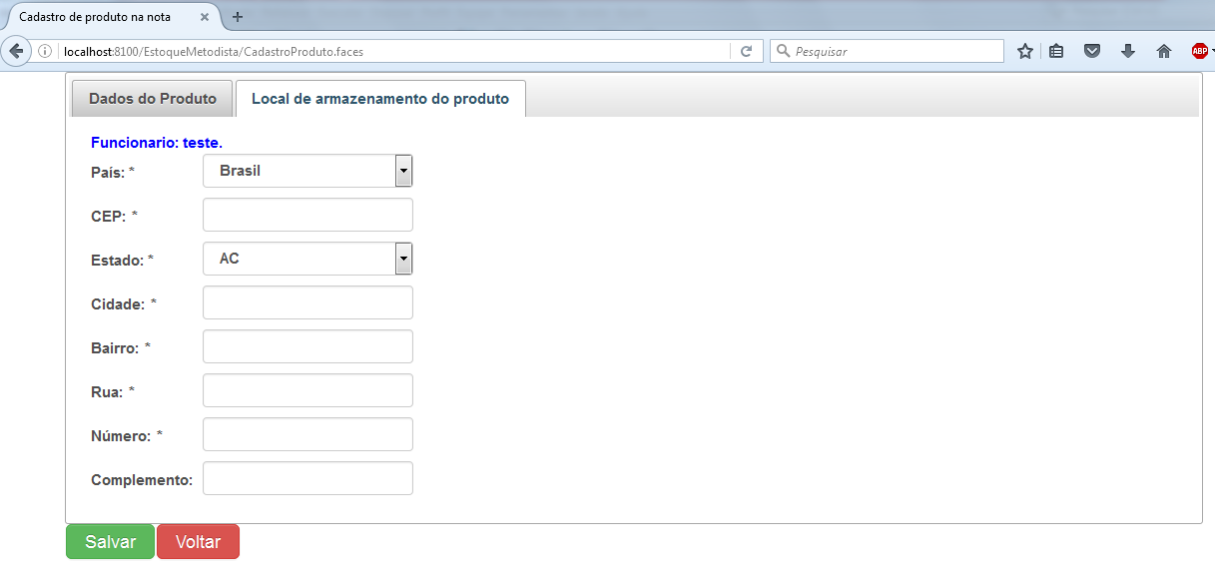

Ao clicar em alterar nota:

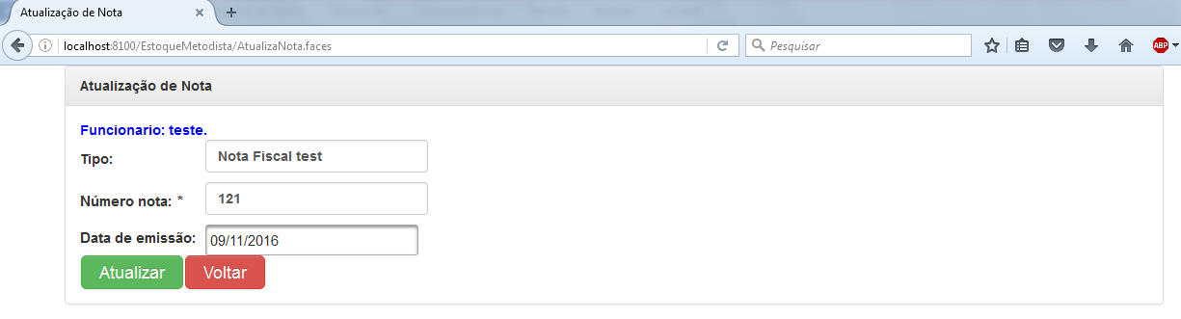

Ao clicar em excluir nota:

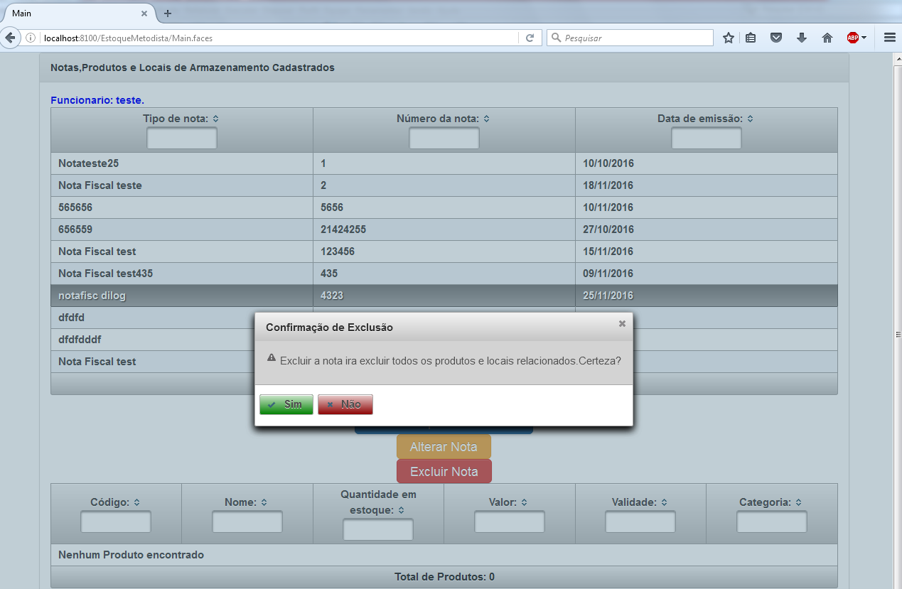

Ao clicar em **Sim** a nota será excluída, junto com TODOS os produtos relacionados a essa nota e TODOS os locais de armazenamento relacionados a esses produtos.

Ao clicar em Alterar Produto:

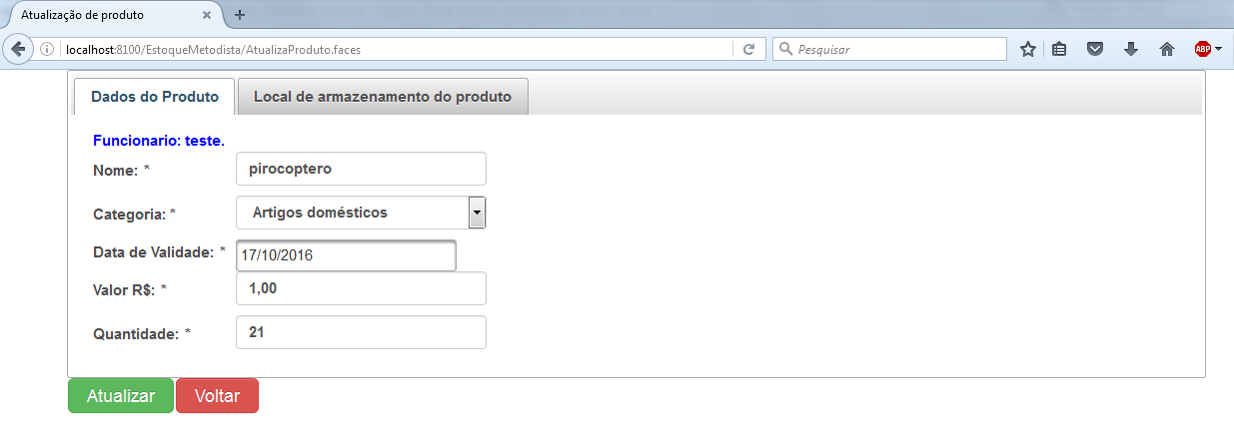

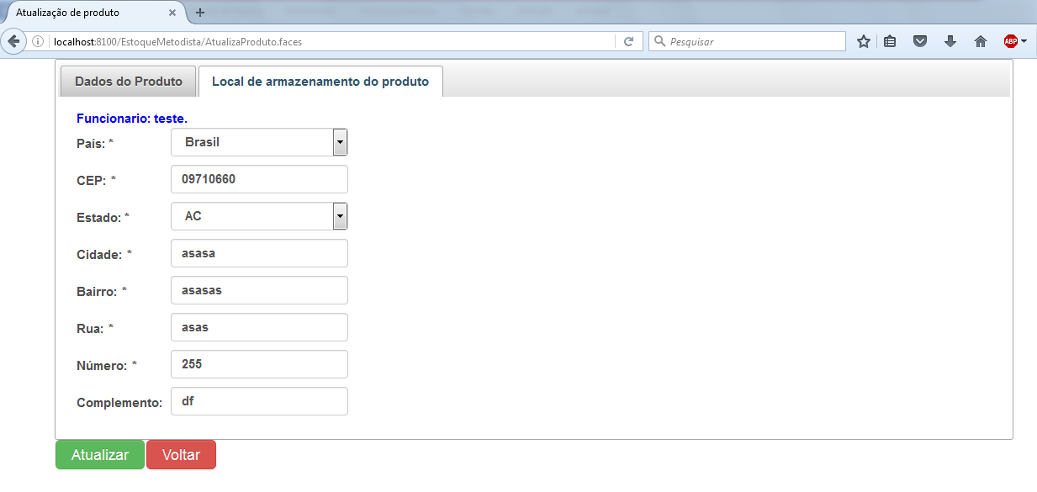

Ao clicar em Excluir produto:

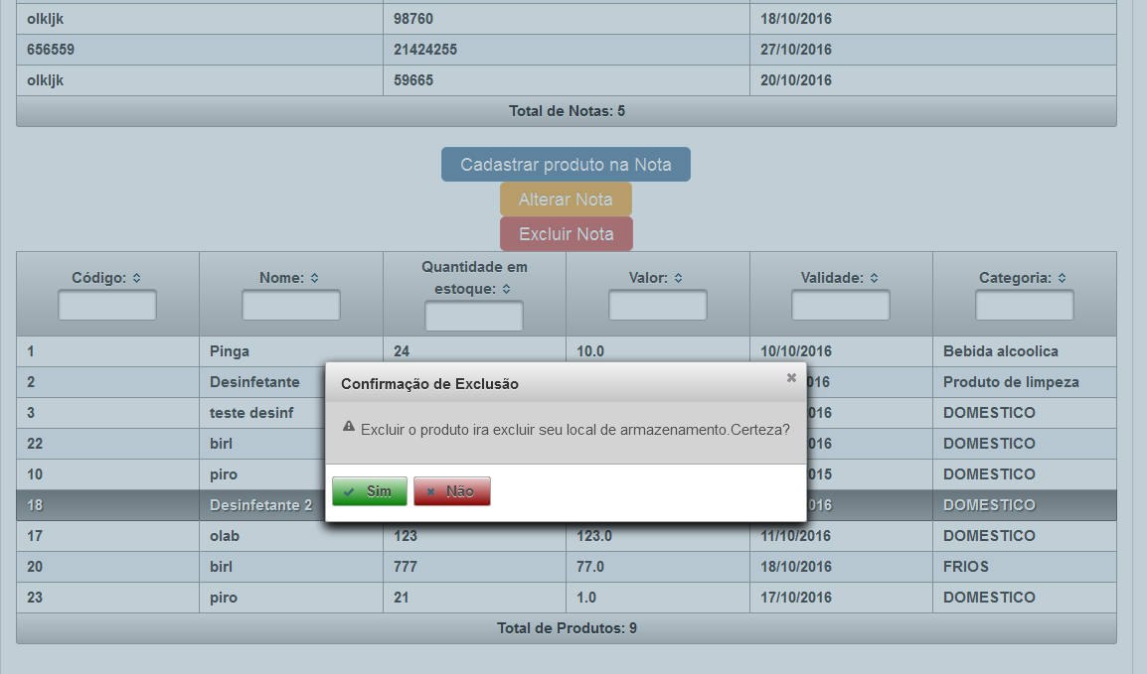Ao clicar em **Sim** o produto e seu respectivo local de armazenamento será excluído.

Botão cadastrar Nota:

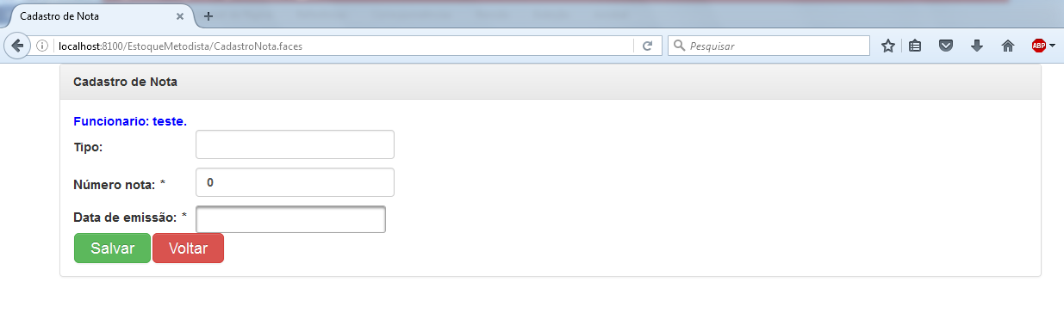

E ,com isso, todas as paginas do sistema foram exibidas.

Projeto presente no GitHub:

https://github.com/IcaroLaudade/estoquemetodista

Obs:O Script do Banco de dados está em um bloco de notas.